2021 m.gruodžio 07 d.
Kemikvesta
Raudondvario pl. 141, Kaunas
868561601

Skemų socialinės globos namai
nida.lungiene@skemai.lt, tel. +370 698 34039
Pasiūlymas2
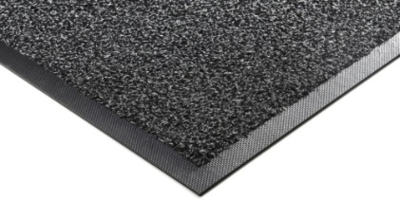„Kleen-Tex” tvirtas kilimėlis „Super-Mat” kad jūsų pastatai būtų dar švaresni
Pristatome pirmąjį plaunamą kilimėlį, kuris sujungia smulkius karščiui atsparius pluoštus su sunkiais pluoštais ir sukuria dvigubo veikimo „Super-Mat“. Dvigubos galios pluoštai surinks daugiau nešvarumų ir drėgmės.Šis purvą surenkantis kilimėlis turi unikalią dvigubą savybę: tvirti monofiliniai pluoštai pašalina šiurkščius nešvarumus nuo praeinančių batų, o stipriai susukti, smulkūs, karštyje sustingę pluoštai sugeria ir palaiko kilimėlyje smulkias dulkes, nešvarumus ir drėgmę.Naudotinas judriose vietose, tokiose kaip įėjimai ar bet ten, kur yra daug purvo
Kodėl verta rinktis „Super-Mat“ kilimėlį?
- Greita priežiūra – nubraukite ir nuvalykite
- Atsparus slydimui
- Testuotas EN 13501-1
- Be PVC
- 5 metų garantija
- 11 metų garantija nuo reikšmingo spalvų praradimo
- Pagaminta Europoje
MEDŽIAGOS ir MATMENYS
Stipriai susuktas nailonas su vienagiju siūlu
Nitrilo gumos pagrindas
„Kleen – tex“, Super Mat Black Lava“ kilimėlis 60 x 85 cm, 7vnt – 276,15 eurai plius PVM
„Kleen – tex“, Super Mat Black Lava“ kilimėlis 85 x 120 cm, 18 vnt – 1262,52 eurai plius PVM
„Kleen – tex“, Super Mat Black Lava“ kilimėlis 85 x 150 cm, 4vnt – 353,20 eurai plius PVM
Pagarbiai,
Darius Čepulis
tel.: 8 37 264 251;
nemok.tel.: 8 800 21234;
mob.: 8 685 61 601;
darius@kemikvesta.lt

